**[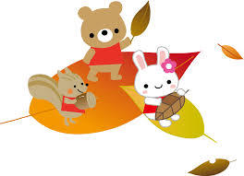](https://ord.yahoo.co.jp/o/image/RV=1/RE=1538704982/RH=b3JkLnlhaG9vLmNvLmpw/RB=/RU=aHR0cDovL3d3dy53YW5wdWcuY29tL2lsbHVzdDIwMy5odG1s/RS=%5eADB8F5Y2o9AFGlZmS5Oksf08S4X2ec-;_ylt=A2RCKwHVdLVbz1AAsiWU3uV7)[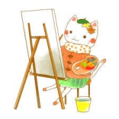](https://ord.yahoo.co.jp/o/image/RV=1/RE=1538704982/RH=b3JkLnlhaG9vLmNvLmpw/RB=/RU=aHR0cHM6Ly9pbGx1c3RyYWluLmNvbS8_cD04MDU5/RS=%5eADBB5HePcJLmCUoyIkPMr0UXExPoaQ-;_ylt=A2RCKwHVdLVbz1AApiWU3uV7) 11月の園だより**　**≪実籾保育園≫**

**日中のぽかぽかとしたお日さまがより温かく感じられるほど、朝晩の冷え込みに晩秋の気配が感じられるようになりました。公園の落ち葉が赤や黄色、オレンジへと姿を変えていたり、道端に柿が落ちているのを見つけたりとお散歩中の発見が沢山です。衣服の調整をこまめに行いながら、これから一段と寒くなる季節に負けず、元気一杯に戸外遊びを楽しんでいきたいです。**

**【今月の予定】**

**3日　文化の日**

**6日　歯科健診**

**７日　身体測定**

**１４日　避難訓練**

**２３日　勤労感謝の日**

**３０日　お誕生日会**

**【お願い】**

**・段々と肌寒くなってきましたので、午睡用の掛け布団をタオルケットから薄手のブランケットや綿毛布などに衣替えをお願い致します。**

**・お散歩で上着を着ることがありますので、なるべくフードの付いていない上着を登降園時に着てきて下さい。上着にも必ず記名をしてください。(お散歩用として、園に置いておく上着を用意する必要はありません)フードが付いている場合はお散歩の際、危険のないよう中にしまわせて頂きますのでご了承ください**

**・園内は暖房がきいていて温かいので、裏起毛など厚い服ですと子どもたちは汗をかき体が冷えてしまいます。体温調節ができ、過ごしやすい衣服の準備をお願い致します。**

**宜しくお願い致します。**

**【ハロウィン】**

**31日に子どもたちと職員とでハロウィンパーティーを行いました。初めに「かぼちゃおばけのハロハロウィン」というパネルシアターを見た後、お菓子探し、ひっくり返しゲームをしました。**

**本日少しですがお菓子のプレゼントがあります。別紙にも記載してありますが、保護者様の判断で食べさせてあげてくださいね。**

**ハッピー**

**ハロウィン♪**

[「6月 イラスト ...」の画像検索結果](https://ord.yahoo.co.jp/o/image/RV=1/RE=1525315593/RH=b3JkLnlhaG9vLmNvLmpw/RB=/RU=aHR0cDovL3d3dy5rYXdhaWhvdXNlLm5ldC9hc3NldC8wMDAzMi9zdGFmZmJsb2cvbGluZS5wbmc-/RS=%5eADBNO8hchcC1O0BrkP.FcTQOKT6Ro8-;_ylt=A2RCCzGJJula7XsAOBSU3uV7)

**ハロウィンの様子**

◎今月のねらい☆子どもの様子

**[](https://ord.yahoo.co.jp/o/image/RV=1/RE=1537418052/RH=b3JkLnlhaG9vLmNvLmpw/RB=/RU=aHR0cHM6Ly9ic296YS5jb20vaWxsdXN0L2lsbF9kYXkvMTAzMV9hMDEuaHRt/RS=%5eADBE3BFnatQFI25BwK80RaeyB.Btik-;_ylt=A2RivcXE0aFbDR4AwhKU3uV7)**

**【２歳児】**

**◎秋の自然に触れながら言葉のやり取りをし、戸外で身体を動かして遊ぶ**

**◎保育士や友だちと関わって遊ぶことを楽しむ**

**☆今月久しぶりにエアー遊具を出しました。以前はやらないと拒否していた2歳児ですが、今回は自分から中に入って楽しんでいました。みんなダイナミックな遊び方なので汗びっしょり。積極的に挑戦してみようとする姿が見られ、嬉しく思いました。今後も色々なことに挑戦していきたいです。**

**【１歳児】**

**◎気温や体調に配慮しながら健康的に過ごす**

**◎簡単な身の回りのことを自分でしようとする**

**☆お散歩の時、お友だち同士で手をつないで歩くことができてきました。元々歩くことが好きなのでさらに楽しいようです。2歳児さんとペアになりリードしてもらって歩いたり、時には1歳児どうしで手をつないで歩いたりと(保育士が必ずどちらかに付いています)毎日楽しそうです。**

**【0歳児】**

**◎一人ひとりの健康状態を把握して、安定して過ごせるようにする**

**◎戸外で遊ぶことを喜び、様々な自然物に触れたり、探索して遊んだりすることを楽しむ**

**☆今月初めて手形をとりました。(以前は足形)何をするのかな？ときょとんとしていましたが、黒の絵の具が手に付くとびっくり！いやだ～と泣いている子もいましたが、無事みんな手形をとることができました。これからも手形をとることがあるので慣れてね。**

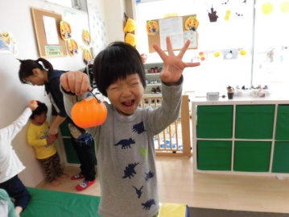**[](http://ord.yahoo.co.jp/o/image/_ylt=A2RivcqWK.pWjVoA7CyU3uV7/SIG=129ufv0oi/EXP=1458273558/**http:/01.gatag.net/img/201507/30l/gatag-00012564.jpg)**

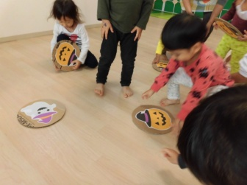

**28日**

**あさだ**

**りつとくん**

